Le royaume des Francs

. A la fin du Ve siècle, l'Empire romain d'Occident n'est plus qu'une mosaïque de royaumes barbares. Le royaume franc est l'un d'eux.
. Clovis, roi des Francs de 481 à 511, fonde la dynastie des Mérovingiens. il étend son pouvoir du Rhin aux Pyrénées. Vers 496, il se convertit au christianisme. A sa mort, le royaume est partagé entre
ses quatre fils. S' ensuivent des luttes incessantes qui affaiblissent le pouvoir royal.

. En 732, le maire du Palais, Charles Martel, acquiert un grand prestige grâce a sa victoire contre les Arabes a Poitiers. Son fils Pépin le Bref devient roi en 751. C'est la fin des Mérovingiens.
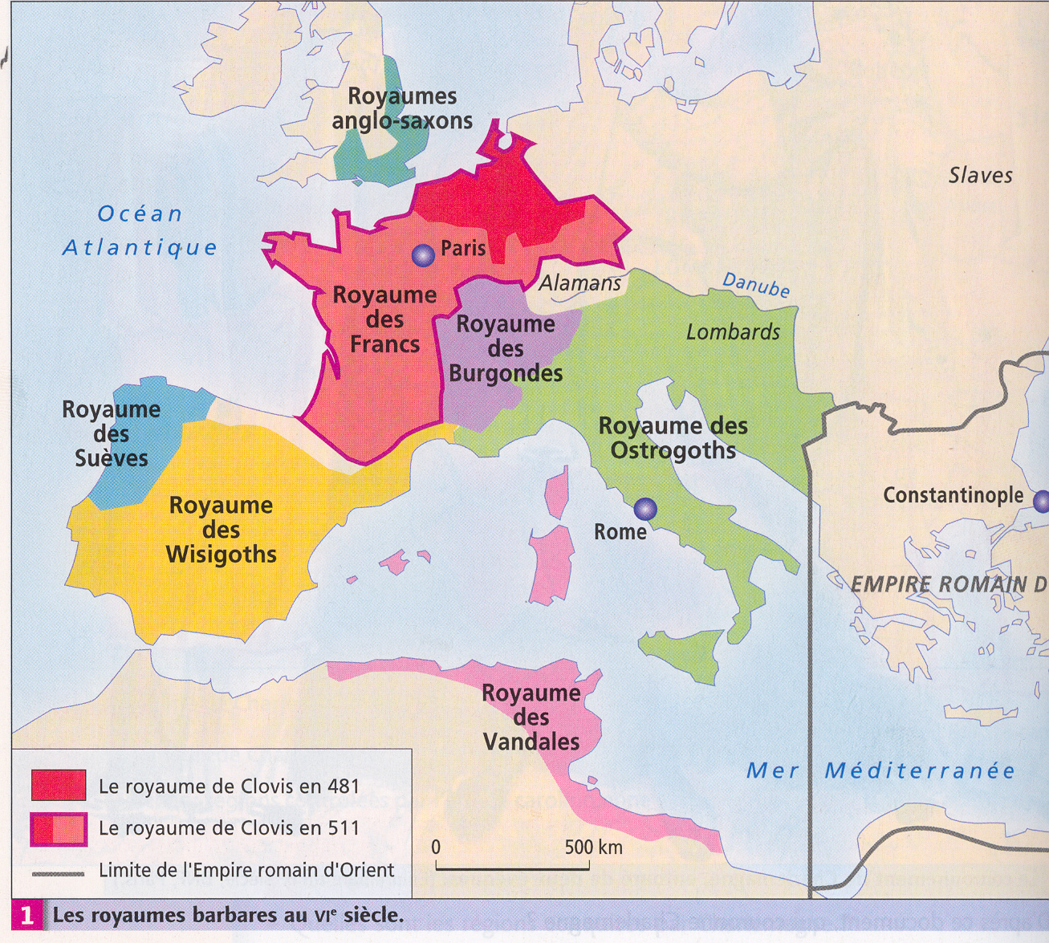
A. Charlemagne, un empereur guerrier et chrétien
. Pour agrandir son royaume, Charlemagne, le fils de Pépin le Bref, qui règne de 768 a 814, entreprend de nombreuses guerres. Au retour d'une expédition dans les Pyrénées, son neveu Roland est vaincu a Roncevaux. Mais Charlemagne bat les Lombards en Italie, les Saxons en Germanie, les Sarrasins, et étend son royaume.
. Ces combats contre les païens le rendent prestigieux aux yeux de l'Église. le pape le couronne empereur a Rome le jour de Noël de I'an 800.
LA FIN DE L'EMPIRE CAROLINGIEN
A. Le partage de l'Empire
. En 840, le fils de Charlemagne, Louis le Pieux, qui régnait depuis 814, meurt. Ses trois fils se déclarent alors la guerre En 842, par les serments de Strasbourg ,Charles et Louis s'unissent contre leur aîné Lothaire, qui veut régner seul. Ils le battent et signent en 843 le traité de Verdun qui fixe le partage de l'Empíre.
. À Charles le Chauve revient le royaume de la Francie occidentale, a Louis celui de la Francie orientale et a Lothaire I'empire de Lotharingie

B. Les grandes invasions
. Les peuples guerriers affluent de tous cotés . Les Normands ou Vikings, venus de Scandinavíe sur leurs drakkars, pillent le Nord et l'Ouest de la Francie occídentale et s'installent finalement dans I'actuelle Normandie.
. Venus d' Afrique du Nord, les Sarrasins musulmans attaquent les côtes méditerranéennes tandis qu'a l'Est, les cavaliers hongrois sèment la terreur en Lotharingie.

C. La fin de l’Empire carolingien
. Face a ces attaques, les comtes doivent se défendre seuls. Ils construisent des châteaux sur leurs domaines et proposent aux paysans leur protection. Ils n'obéissent plus a I'empereur.
.Au Xe siècle, la dynastie carolingienne disparaît au profit de souverains issus d'autres familles : la Francie orientale est dirigée par Othon en 962. En 987, Hugues Capet est élu roi de Francie occidentale et fonde la dynastie capétienne.
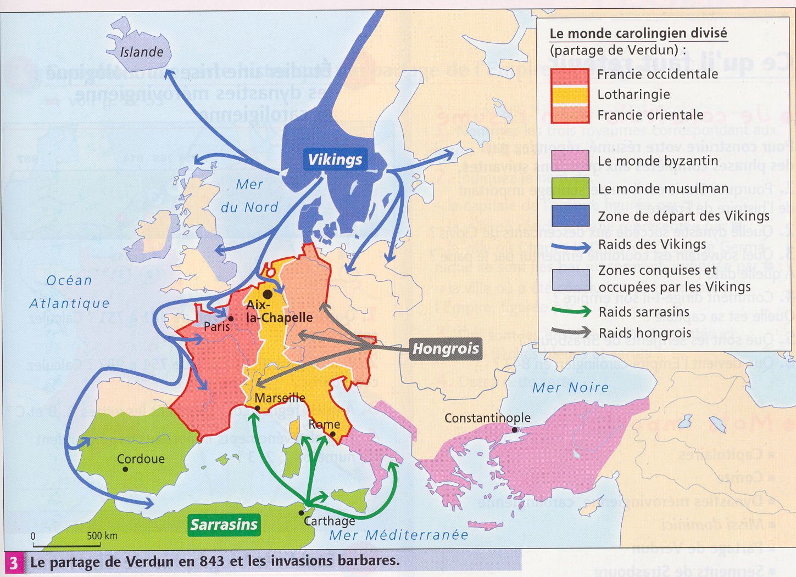
v OCABU L A I R E
Dynastie : succession de rois d'une même famille.
Maire du Palais : chef de la cour des rois mérovingiens.
Mérovingiens : descendants de Mérovée et de Clovis:. I1 s'agit de la première dynastie des rois francs.
Drakkar : du vieux danois drekki, « dragon»; bateau u viking dont la figure de proue représente souvent un dragon.

QUESTIONS
- Quels sont les royaumes barbares ?
- Pourquoi Clovis est-il un personnage important de l’histoire de France ?
- Quelle dynastie succède aux descendants de Clovis ?
- Pourquoi le pouvoir des rois mérovingiens est-il fragile ?
- Quel souverain est couronné empereur par le pape ? A quelle date ?
- Que sont les serments de Strasbourg ?
- Quels sont les trois principaux États en 843 à l’Europe ?
- Pourquoi et comment l’empire de Charlemagne est il divisé ?



